BỘ CÔNG NGHIỆP NẶNG  ******* | VIỆT NAM DÂN CHỦ CỘNG HÒA  Độc lập - Tự do - Hạnh phúc  *******
Số: 438-BCNNg/KT4 | Hà Nội, ngày 22 tháng 4 năm 1966

QUYẾT ĐỊNH
BAN HÀNH QUY PHẠM SÁT HẠCH THỢ HÀN NỒI HƠI
BỘ TRƯỞNG BỘ CÔNG NGHIỆP NẶNG
Căn cứ nghị định số 183-CP ngày 02-11-1961 của Hội đồng Chính phủ quy định nhiệm vụ, quyền hạn và tổ chức bộ máy của Bộ Công nghiệp nặng;
Căn cứ điều lệ “Chế tạo và sử dụng nồi hơi” của Bộ Công nghiệp ban hành ngày 11-7-1960 và điều lệ "Chế tạo và sử dụng an toàn các bình chịu áp lực" của Bộ Công nghiệp nặng ban hành ngày 20-10-1962;
Để đáp ứng yêu cầu phát triển kinh tế, tăng cường quản lý kỹ thuật nhằm nâng cao hiệu suất lao động, tiết kiệm nguyên vật liệu, bảo đảm chất lượng và quy cách sản phẩm, bảo đảm an toàn lao động.
QUYẾT ĐỊNH:
Điều 1. Nay ban hành quy phạm “Sát hạch thợ hàn nồi hơi” áp dụng cho các cơ quan, xí nghiệp, công trường và trường công nhân kỹ thuật trực thuộc Bộ Công nghiệp nặng.
Điều 2. Các cục, vụ, tổng công ty, công ty có nhiệm vụ theo dõi, đôn đốc hướng dẫn các đơn vị sản xuất, thi công và trường học thi hành quy phạm này.
Điều 3. Bản quy phạm này có hiệu lực thi hành kể từ ngày ban hành.

KT. BỘ TRƯỞNG BỘ CÔNG NGHIỆP NẶNG
THỨ TRƯỞNG
Nguyễn Chấn

QUY PHẠM
SÁT HẠCH THỢ HÀN NỒI HƠI
(ban hành kèm theo quyết định số 438-bcnng/kt4 ngày 22-4-1966 của bộ công nghiệp nặng)
I. NGUYÊN TẮC CHUNG
Điều 1. Để nâng cao trình độ công nhân, bảo đảm chất lượng kỹ thuật, quy cách sản phẩm, bảo đảm an toàn lao động, việc sản xuất, lắp ráp và bảo quản các nồi hơi, nồi đun nước đến nhiệt độ trên 115ºC, bình chịu áp lực kể cả thùng và bể chứa, các ống dẫn hơi, nước nóng và khí, các kết cấu kim loại của máy nâng bốc (cần cẩu, cầu trục, máy xúc v.v..) cần phải sát hạch thợ hàn đạt kết quả mới được sử dụng như quy định trong hai bản điều lệ chế tạo và sử dụng nồi hơi và bình chịu áp lực của Bộ ban hành ngày 11-7-1960 và 20-10-1962.
Điều 2. Nay quy định thể lệ và nội dung sát hạch thợ hàn trước khi đưa vào làm công tác hàn trong chế tạo, lắp ráp hay sửa chữa các thiết bị, máy móc nói trên điều 1.
Điều 3. Công nhân dự thi phải đảm bảo các điều kiện sau đây:
a) Tuổi từ 18 tuổi trở lên,
b) Lý lịch trong sạch, rõ ràng,
c) Văn hóa tương đương lớp 5,
d) Nghề nghiệp tương đương bậc 3/7 (hàn), đã làm nghề hàn ít nhất 18 tháng,
e) Phải học xong lớp bồi dưỡng kỹ thuật quy định trong điều 6 của quy phạm.
Điều 4. Việc sát hạch thợ hàn phải do một hội đồng giám khảo tổ chức tại xí nghiệp, công trường lắp máy hay trường đào tạo công nhân để kiểm tra kiến thức và kỹ năng của họ về lý thuyết và thực hành.
Việc sát hạch về lý thuyết nhằm mục đích kiểm tra sự hiểu biết của công nhân về kỹ thuật cơ sở, kỹ thuật chuyên môn và kỹ thuật an toàn của nghề hàn.
Yêu cầu sát hạch thực hành là để xác định trình độ nghề nghiệp của công nhân sau khi được bồi dưỡng kỹ thuật.
Điều 5. Người dự thi được quyền chọn một trong hai nghề là hàn điện và hàn hơi hoặc cả hai tùy theo khả năng của mình với điều kiện là việc bồi dưỡng kỹ thuật và thời gian công tác mỗi nghề phải phù hợp với quy định trong điều 3.
Điều 6. Việc bồi dưỡng công nhân về lý thuyết và thực hành phải tiến hành theo chương trình trong phụ lục III ()
Điều 7. Hàng năm tất cả các công nhân hàn đã được cấp giấy chứng nhận đều phải sát hạch lại một lần (cả lý thuyết và thực hành).
Người nào làm việc liên tục cả năm với chất lượng công tác cao được miễn thi lại nếu hội đồng giám khảo đồng ý. Trong trường hợp này hội đồng giám khảo phải lập biên bản đồng thời ghi thời gian gia hạn vào giấy chứng nhận của công nhân.
Điều 8. Công nhân nào nghỉ hàn thiết bị chịu áp lực trên 6 tháng liên tục bắt buộc phải sát hạch lại phần thực hành có kết quả mới được tiếp tục công tác.
Điều 9. Ban lãnh đạo xí nghiệp, công trường hay trường đào tạo cấp giấy chứng nhận cho các công nhân hàn đã thi đạt kết quả . Giấy chứng nhận phải có chữ ký của chủ tịch hội đồng giám khảo.
Giấy chứng nhận làm theo mẫu ở phụ lục I.(¹)
Điều 10. Ban lãnh đạo xí nghiệp, công trường hay trường đào tạo có trách nhiệm tổ chức và lãnh đạo công tác của hội đồng giám khảo.
Điều 11. Thành phần của hội đồng giám khảo gồm có:
a) Ở xí nghiệp và công trường
1. Phó giám đốc kỹ thuật chủ tịch
2. Đại diện phòng kỹ thuật ủy viên
3. Trưởng phân xưởng có thợ hàn -
4. Giáo viên lớp đào tạo -
5. Đại diện phòng an toàn lao động -
b) Ở trường đào tạo công nhân
1. Hiệu trưởng hay hiệu phó chủ tịch
2. Giáo viên chủ nhiệm lớp đào tạo ủy viên
3. Giáo viên hàn -
4. Đại diện phòng kiểm tra kỹ thuật
của xí nghiệp gửi thợ hàn đến học -
Ngoài những người kể trên, ban lãnh đạo xí nghiệp công trường hay trường đào tạo có thể mời các chuyên viên hàn tham dự với tư cách ủy viên.
Điều 12. Khi tổ chức sát hạch công nhân, ban lãnh đạo xí nghiệp công trường hay trường đào tạo có trách nhiệm báo cáo Bộ biết trước 10 ngày để cử thanh tra nồi hơi đến tham dự.
Đến ngày thi nếu thanh tra nồi hơi không đến, hội đồng giám khảo vẫn tiến hành sát hạch không có sự tham gia của đại diện ấy.
Điều 13. Công nhân nào thi hỏng một trong hai môn lý thuyết hay thực hành được phép thi lại môn đó sau một thời gian do hội đồng giám khảo quyết định.
Trường hợp không đạt cả hai môn thì sau ba tháng công tác liên tục công nhân đó mới được thi lại.
Điều 14. Hội đồng giám khảo phải lập biên bản ghi kết quả sát hạch và nghị quyết của mỗi kỳ thi theo mẫu ở phụ lục II(¹)
Điều 15. Để tránh cho công nhân khỏi phải qua nhiều cuộc thi trong một năm, mỗi đợt xét duyệt tăng lương, hội đồng nâng cấp và ban lãnh đạo xí nghiệp, công trường có thể kết hợp xét kết quả sát hạch thợ hàn của mỗi kỳ thi nói trên điều 14 để miễn thi và nâng bậc cho các đối tượng nằm trong diện kèm cặp nâng cấp trong năm có sát hạch thợ hàn đúng theo điều 4 của quy phạm.
II. THỂ LỆ SÁT HẠCH
Điều 16. Hội đồng giám khảo chọn các tấm kim loại, que hàn, dụng cụ v.v… có đặc tính và quy cách đúng với vật liệu và dụng cụ của thí sinh thường dùng trong sản xuất và học tập.
Điều 17. Các vật liệu giao cho thí sinh hàn phải đóng ký hiệu của họ và ghi vị trí mối hàn (hàn trần, hàn bằng, hàn leo, hàn ngang trên mặt thẳng đứng).
Điều 18. Trước khi thi thực hành, hội đồng phải giải thích cho các thí sinh nắm được mục đích, yêu cầu của mỗi mẫu thi hàn, đồng thời tạo điều kiện thuận lợi cho họ chuẩn bị gia công mép hàn.
Trong thời gian thi hàn, nhiệt độ, môi trường không được dưới +15ºC.
Điều 19. Hội đồng tiến hành kiểm tra các mẫu thi trước tiên xem xét bên ngoài để xác định:
- Hình thái của đường hàn có mịn và đều không,
- Kích thước mối hàn có phù hợp với bản vẽ không,
- Trên mặt mối hàn có những khuyết tật không (vết nứt, lỗ bọt, lồi lõm, hàn thiếu hụt v.v…).
Mẫu nào không đạt yêu cầu thì người hàn mẫu đó bị loại và có thể thi lại như quy định trong điều 13.
Điều 20. Các mẫu hàn được xem đạt yêu cầu đều phải qua thử nghiệm theo những hình thức dưới đây để xác định chất lượng chổ hàn:
a) Thử công nghệ (tay nghề),
b) Thử cơ tính,
c) Thử hàn ống.

Thử công nghệ
Điều 21. Để đánh giá tay nghề của thợ hàn điện hay hàn hơi, mỗi thí sinh phải hàn hai mẫu như sau
a) Hàn chồng mép hai tấm 100 x 100mm dày từ 8-15mm, kích thước mối hàn 8x8mm (hình 1).
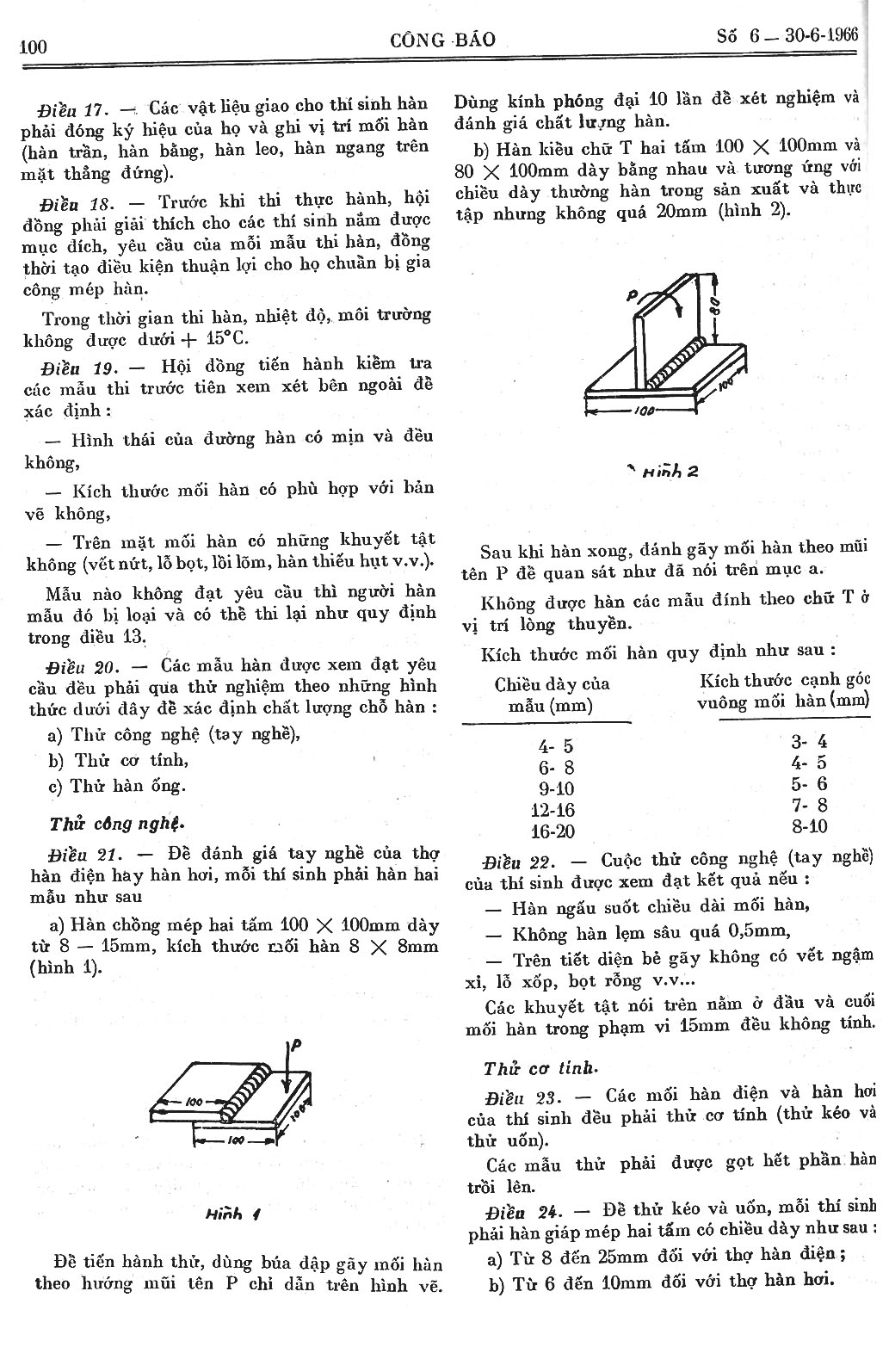

Hình 1
Để tiến hành thử, dùng búa đập gãy mối hàn theo hướng mũi tên P chỉ dẫn trên hình vẽ. Dùng kính phóng đại 10 lần để xét nghiệm và đánh giá chất lượng hàn.
b) Hàn kiểu chữ T hai tấm 100 x 100mm và 80 x 100mm dày bằng nhau và tương ứng với chiều dày thường hàn trong sản xuất và thực tập nhưng không quá 20mm (hình 2).

Hình 2
Sau khi hàn xong, đánh gãy mối hàn theo mũi tên P để quan sát như đã nói trên mục a.
Không được hàn các mẫu đính theo chữ T ở vị trí lòng thuyền.
Kích thước mối hàn quy định như sau:
Chiều dày của mẫu (mm)  4-5  6-8  9-10  12-16  16-20 | Kích thước cạnh góc vuông mối hàn (mm)  3-4  4-5  5-6  7-8  8-10
Điều 22. Cuộc thử công nghệ (tay nghề) của thí sinh được xem đạt kết quả nếu:
- Hàn ngấu suốt chiều dài mối hàn,
- Không hàn lẹm sâu quá 0,5mm,
- Trên tiết diện bẻ gãy không có vết ngậm xỉ, lỗ xốp, bọt rỗng v.v…
Các khuyết tật nói trên nằm ở đầu và cuối mối hàn trong phạm vi 15mm đều không tính.
Thử cơ tính.
Điều 23. Các mối hàn điện và hàn hơi của thí sinh đều phải thử cơ tính (thử kéo và thử uốn).
Các mẫu thử phải được gọt hết phần hàn trồi lên.
Điều 24. Để thử kéo và uốn, mỗi thí sinh phải hàn giáp mép hai tấm có chiều dày như sau:
a) Từ 8 đến 25mm đối với thợ hàn điện;
b) Từ 6 đến 10mm đối với thợ hàn hơi.
Tư thế hàn các mẫu thi là tư thế thường làm trong sản xuất hàng ngày (hàn bằng, hàn trần, hàn leo và hàn ngang). Có thể hàn một mẫu ở hai tư thế khác nhau.
Việc hàn chân mối hàn ở phía đối diện phải làm ở tư thế như khi hàn tấm.
Điều 25. Mỗi mẫu thi hàn ở mỗi tư thế sẽ cắt ra 4 mẫu để:
- Thử kéo: 2 mẫu (hình 3a, 3b),
- Thử uốn: 2 mẫu (hình 4)
Các mẫu thử phải gia công đúng kích thước trong bảng 1 (thử kéo) và bảng 2 (thử uốn).
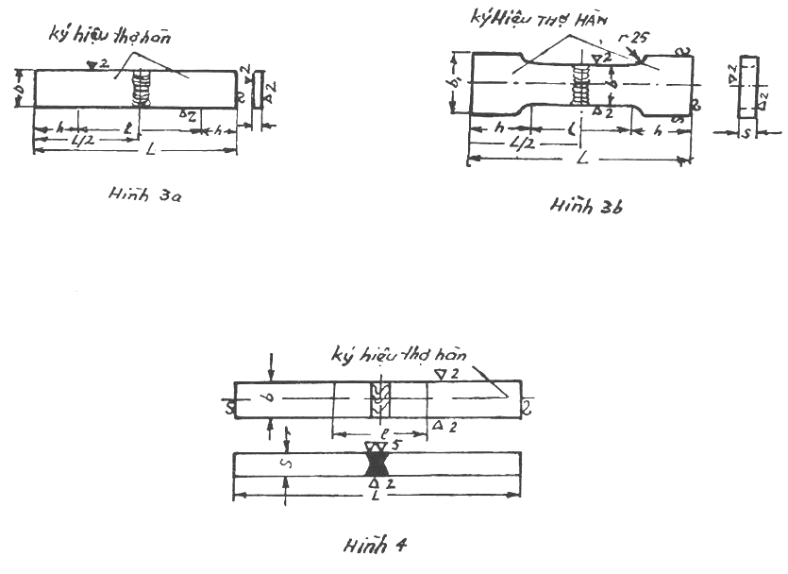
Kích thước mẫu thử kéo
Bảng 1
Chiều dày kim loại S (mm) | Chiều rộng b của mẫu (mm) | Chiều rộng chỗ cặp bl (mm) | Chiều dài phần làm việc l (mm) | Chiều dài tổng cộng của mẫu | Chú thích
Đến 4,5  Lớn hơn 4,5  đến 10  10 đến 25  25 đến 50 | 15±0,5  20±0,5  25±0,5  30±0,5 | 25  30  35  40 | 50  60  100  160 | L=l+2h | 1. Chiều dài chỗ cặp b phụ thuộc vào kích thước của máy thử (h= 30-50mm).  2. Khi chiều dài kim loại lớn hơn 50m kích thước mẫu thử do điều kiện kỹ thuật quy định.
Kích thước mẫu thử uốn
Bảng 2
Chiều dài của mẫu S | Chiều rộng của mẫu b | Tổng chiều dài L | Chiều dài phần làm việc của mẫu l | Chú thích
Đến 50 | 1,5 S nhưng không nhỏ hơn 10 | L = D + 2,5S + 80 | L/3 | 1. D đường kính thanh tựa mẫu khi uốn.  2. Khi chiều dày kim loại lớn hơn 50mm kích thước mẫu do điều kiện kỹ thuật quy định. Nếu điều kiện kỹ thuật không quy định thì lấy trị số của D bằng 2 lần chiều dày của kim loại cơ sở.
Điều 26. Thí sinh nào đã hàn đạt kết quả tốt ở tư thế hàn trần và hàn ngang trên mặt thẳng đứng thì được phép hàn bất cứ ở tư thế nào. Người nào chỉ hàn tấm đảm bảo mà thôi thì không được hàn ống.
Thử hàn ống.
Điều 27. Để kiểm tra mối hàn ống, mỗi thí sinh phải hàn giáp mép hai mẫu ống đặt cố định (không quay):
- Một mẫu đặt đứng thẳng không có miếng lót bên trong.
- Một mẫu nằm ngang không có miếng lót bên trong.
Cho phép hàn nửa ống ở vị trí đứng thẳng và nửa còn lại ở vị trí nằm ngang nếu kích thước ống đó cho phép cắt đủ mẫu để thử theo quy định của điều 25.
Các mẫu thử ống dày đến 6mm phải gia công theo hình 5. Các mẫu dày từ 6 đến 25mm thì gia công theo hình 3a, 3b.
Trước khi cắt mẫu phải thử độ kín đường hàn theo phương pháp thẩm dầu hỏa và bôi phấn trắng.
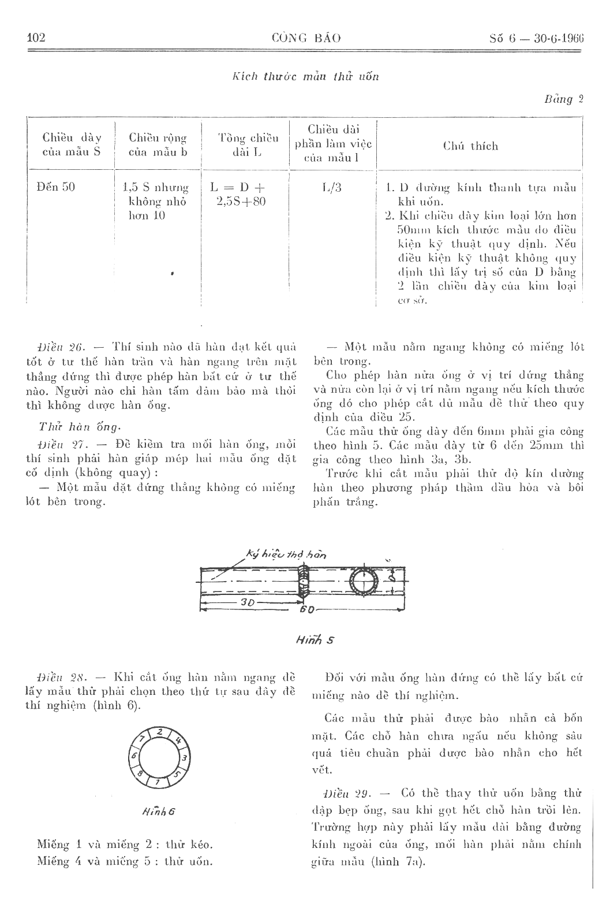

Hình 5
Điều 28. Khi cắt ống hàn nằm ngang để lấy mẫu thử phải chọn theo thứ tự sau đây để thí nghiệm (hình 6)

Hình 6
Miếng 1 và miếng 2 : thử kéo
Miếng 4 và miếng 5 : thử uốn
Đối với mẫu ống hàn đứng có thể lấy bất cứ miếng nào để thí nghiệm.
Các mẫu thử phải được bào nhẵn cả bốn mặt. Các chỗ hàn chưa ngấu nếu không sâu quá tiêu chuẩn được bào nhẵn cho hết vết.
Điều 29. Có thể thay thử uốn bằng thử dập bẹp ống, sau khi gọt hết chỗ hàn trồi lên. Trường hợp này phải lấy mẫu dài bằng đường kính ngoài của ống, mối hàn phải nằm chính giữa mẫu (hình 7a).
Khi để nguyên cả ống mà thử thì cứ mỗi tư thế phải hàn 4 mẫu:
- 2 mẫu thử kéo
- 2 mẫu thử đập bẹp (hình 7b)
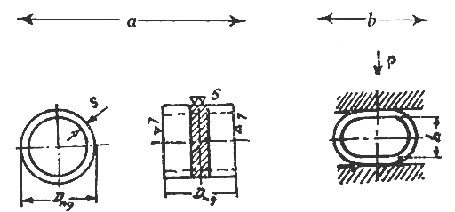
Hình 7
Điều 30. Thử công nghệ và cơ tính được xác nhận đạt kết quả nếu đảm bảo các tiêu chuẩn dưới đây:
Các loại thử và phương pháp hàn | TIÊU CHUẨN
1. Thử công nghệ:  a) Hàn điện  b) Hàn hơi  2. Thử cơ tính:  a) Thử kéo:  Hàn điện và hàn hơi  b) Thử uốn:  Hàn điện và hàn hơi  c) Thử đập bẹp : Hàn điện và hơi  - Đường kính ngoài ≤ 54mm  - Đường kính ngoài > 54mm | - Hàn đều mịn trên toàn chu vi ống. Chiều sâu chỗ hàn lẹm không quá 0,5mm. Tại chỗ gẫy không có vết rỗ lớn, lỗ xốp và vết ngậm xỉ.  - Giới hạn độ bền trung bình không thấp hơn giới hạn độ bền của kim loại cơ sở khi chế độ xử lý nhiệt như nhau. Đối với các mối hàn ống bằng thép 20, lấy giới hạn bền không dưới 38 kg/mm².  - Góc uốn:  a) Với thép các-bon bất cứ dày hay mỏng không nhỏ hơn 100º. Khi hàn hơi nếu thành ống dày dưới 12mm thì góc uốn không được nhỏ hơn 70º.  b) Với thép mô-líp-den: nếu thành ống ≤ 20mm, góc uốn không nhỏ hơn 80º; nếu thành ống dày hơn 20mm, góc uốn không nhỏ hơn 60º; khi hàn hơi những ống dày dưới 12mm, góc uốn không nhỏ hơn 50^{o.}  c) Đối với thép cơ-rôm mô-lip-đen nếu thành ống ≤20mm, góc uốn không nhỏ hơn 50º; khi thành ống dày trên 20mm, góc uốn không nhỏ hơn 40⁰; khi hàn hơi các ống dày dưới 12mm, góc uốn không nhỏ hơn 30º  - Khoảng cách hai thành không lớn hơn 3 lần chiều dày: h + 3S  - Khoảng cách 2 thành không lớn hơn 4 lần chiều dày: h ≤ 4S  - Những vết nứt không dài hơn 2mm.  Khi hàn giáp mép ống nồi hơi thì kết quả thử đập bẹp phải đảm bảo các tiêu chuẩn sau:  a) Đối với mối hàn ống bằng thép 10: h ≤ 3S  b) Đối với mối hàn ống chịu áp suất cao: h ≤ 4S.  c) Đối với ống dày với tỷ số $\frac{S}{D}$ > 0,13 thì khoảng cách 2 thanh không lớn hơn một nửa đường kính ngoài (D_{H}): H ≤ 0.5 D_{H}
Kết quả thử nghiệm lấy bằng số trung bình cộng của hai mẫu nhưng đối với từng mẫu riêng, kết quả đó không được thấp hơn tiêu chuẩn nói trên 10%.
Điều 31. Khi thử kéo, nếu mẫu bị đứt ngoài mối hàn mà ứng suất đứt thấp hơn giới hạn độ bền của kim loại cơ sở thì không xét mẫu đó, hội đồng giám khảo cho thí sinh hàn mẫu khác để xét nghiệm lần thứ hai.
Điều 32. Các thí sinh sẽ được công nhận hàn đạt yêu cầu khi nào kết quả thử kéo, uốn và đập bẹp ống thỏa mãn quy định của quy phạm này.
III. ĐIỀU KHOẢN THI HÀNH
Điều 33. Bản quy phạm này áp dụng cho tất cả các đơn vị chế tạo, sửa chữa, xây lắp và trường đào tạo công nhân kỹ thuật và có hiệu lực kể từ ngày ban hành.
Điều 34. Vụ Kỹ thuật, Vụ Tổ chức giáo dục chịu trách nhiệm hướng dẫn, giải thích và quy định thêm những điều chi tiết để thi hành đúng tinh thần của quy phạm.
Điều 35. Những người vi phạm bản quy phạm này, tùy theo trường hợp nhẹ, nặng và căn cứ cương vị công tác sẽ bị thi hành kỷ luật nội bộ hoặc truy tố trước tòa án nhân dân và xử lý theo pháp luật hiện hành.
Điều 36. Ông Chánh văn phòng Bộ, các ông Giám đốc cục, vụ, viện, tổng công ty và công ty có nhiệm vụ theo dõi, đôn đốc kiểm tra và hướng dẫn việc chấp hành bản quy phạm này.

Phụ lục I, phụ lục II và phụ lục III không dăng công báo

